Федеральное государственное бюджетное образовательное учреждение
высшего образования «Красноярский государственный медицинский университет имени профессора В.Ф. Войно-Ясенецкого»
Министерства здравоохранения Российской Федерации
Фармацевтический колледж

Дневник
производственной практики

по МДК 07.01 «Теория и практика лабораторных клинико-биохимических и коагулологических исследований»

Ковшова Оксана Валерьевна
ФИО

Место прохождения практики
КГБУЗ Красноярский краевой кожно-венерологический диспансер № 1
(медицинская организация, отделение)

с «06» Апреля 2022 г. по «12» Апреля 2022 г

Руководители практики:
Общий – Ф.И.О. (его должность) Попов В. Г. (зав. КCЛ)
Непосредственный – Ф.И.О. (его должность) Попов В. Г. (зав. КCЛ)
Методический – Ф.И.О. (его должность) Перфильева Г. В. (преподаватель)

Красноярск, 2022

СОДЕРЖАНИЕ

1. ЦЕЛИ И ЗАДАЧИ ПРАКТИКИ 3
2. ЗНАНИЯ, УМЕНИЯ, ПРАКТИЧЕСКИЙ ОПЫТ, КОТОРЫМИ ДОЛЖЕН ОВЛАДЕТЬ СТУДЕНТ ПОСЛЕ ПРОХОЖДЕНИЯ ПРАКТИКИ 4
3. ТЕМАТИЧЕСКИЙ ПЛАН 5
4. ГРАФИК ПРОХОЖДЕНИЯ ПРАКТИКИ 6
5. ИНСТРУКТАЖ ПО ТЕХНИКЕ БЕЗОПАСНОСТИ 7
6. СОДЕРЖАНИЕ И ОБЪЕМ ПРОВЕДЕННОЙ РАБОТЫ 12
7. ЛИСТ ЛАБОРАТОРНЫХ ИССЛЕДОВАНИЙ 37
8. ОТЧЕТ ПО ПРОИЗВОДСТВЕННОЙ ПРАКТИКЕ 38
9. ХАРАКТЕРИСТИКА 40

ЦЕЛИ И ЗАДАЧИ ПРАКТИКИ

Цель и задачи практики:
- Закрепление в производственных условиях профессиональных умений и навыков по методам биохимических и коагулологических исследований;
- Формирование основ социально-личностной компетенции путем приобретения студентом навыков межличностного общения с медицинским персоналом и пациентами;
- Осуществление учета и анализа основных биохимических и коагулологических показателей;
- Закрепление навыков оформления медицинской документации;
- Формирование навыков общения с больным с учетом этики и деонтологии.

Программа практики
В результате прохождения практики студенты должны уметь самостоятельно:
- Организовать рабочее место для проведения лабораторных исследований.
- Подготовить лабораторную посуду, инструментарий и оборудование для анализов.
- Приготовить растворы, реактивы, дезинфицирующие растворы.
- Провести дезинфекцию биоматериала, отработанной посуды, стерилизацию инструментария и лабораторной посуды.
- Провести прием, маркировку, регистрацию и хранение поступившего биоматериала.
- Регистрировать проведенные исследования.
- Вести учетно-отчетную документацию.
- Пользоваться приборами в лаборатории.
- Выполнять методики определения веществ согласно алгоритмам

ЗНАНИЯ, УМЕНИЯ, ПРАКТИЧЕСКИЙ ОПЫТ, КОТОРЫМИ ДОЛЖЕН ОВЛАДЕТЬ СТУДЕНТ ПОСЛЕ ПРОХОЖДЕНИЯ ПРАКТИКИ

В результате производственной практики обучающийся должен:
Приобрести практический опыт:
- Проведение высокотехнологичных биохимических исследований и определения показателей свертывающей и противосвертывающей систем крови.

Умения:
- Работать на современном лабораторном оборудовании;
- Определять гормоны, специфические белки, онкомаркеры, витамины в биологических средах с использованием современных методов;
- Проводить контроль качества клинико-биохимических исследований;
- Определять показатели, характеризующие состояние свертывающей и противосвертывающей систем крови, современными методами;
- Проводить контроль качества коагулологических исследований.

Знания:
- Теоретические основы современных методов исследования, используемых в клинической химии (биохимии);
- Лабораторные показатели патологии системы гемостаза;
- Система гемостаза в норме и при патологии.

ТЕМАТИЧЕСКИЙ ПЛАН

№ | Наименование разделов и тем практики |  | Всего часов
8 семестр |  |  | 36
1 | Ознакомление с правилами работы в КДЛ:  - изучение нормативных документов, регламентирующих санитарно-противоэпидемический режим в КДЛ. |  | 3
2 | Подготовка материала к биохимическим исследованиям, организация рабочего места:  - прием, маркировка, регистрация биоматериала.  - получение плазмы и сыворотки из венозной крови.  - приготовление реактивов, подготовка оборудования |  | 3
3 | Определение биохимических показателей в биологических жидкостях:  - определение белков плазмы крови (НвА₁с, тропонины, СРБ, прокальцитонин, пресепсин, кислый а-гликопротеин,  а₁-антитрипсин, гаптоглобин, фибриноген);  - определение онкомаркеров (ХГ, АФП, КФ);  - определение гормонов;  - исследования гемостаза;  - работа на современном биохимическом оборудовании (анализаторы, коагулометры, агрегометры). |  | 24
5 | Регистрация результатов исследования.  Выполнение мер санитарно-эпидемиологического режима в КДЛ:  - проведение мероприятий по стерилизации и дезинфекции лабораторной посуды, инструментария, средств защиты;  - утилизация отработанного материала. |  | 3
6 | Дифференцированный зачет |  | 3
Вид промежуточной аттестации |  | Дифференцированный зачет

ГРАФИК ПРОХОЖДЕНИЯ ПРАКТИКИ

№ п/п | Дата | Часы | Оценка | Подпись руководителя
1 | 06.04.2022 | 8⁰⁰ - 14⁰⁰
2 | 07.04.2022 | 8⁰⁰ - 14⁰⁰
3 | 08.04.2022 | 8⁰⁰ - 14⁰⁰
4 | 09.04.2022 | 8⁰⁰ - 14⁰⁰
5 | 11.04.2022 | 8⁰⁰ - 14⁰⁰
6 | 12.04.2022 | 8⁰⁰ - 14⁰⁰

ИНСТРУКТАЖ ПО ТЕХНИКЕ БЕЗОПАСНОСТИ

Перед началом работы в биохимической лаборатории необходимо ознакомиться с правилами техники безопасности.

- Общие требования безопасности

1.1. К работе в клинико—диагностических лабораториях допускаются врачи—лаборанты, фельдшера—лаборанты, медицинские технологи в возрасте не моложе 18 лет, имеющие законченное медицинское образование.
1.2. Работники, вновь поступающие в лабораторию, должны пройти вводный инструктаж у инженера по охране труда с регистрацией в журнале вводного инструктажа по охране труда.
1.3. Каждый, вновь принятый на работу в лабораторию должен пройти первичный инструктаж по охране труда на рабочем месте. Повторный - инструктаж должен проводиться не реже одного раза в 6 месяцев с регистрацией в журнале инструктажа на рабочем месте.
1.4. В процессе работы персонал лаборатории обязан:
- Руководствоваться должностными инструкциями;
- Соблюдать правила внутреннего трудового распорядка;
- Правильно применять средства индивидуальной и коллективной защиты. Соблюдать правила личной гигиены;
- О каждом несчастном случае, произошедшем на производстве, пострадавший или очевидец несчастного случая извещает непосредственного руководителя работ, который обязан организовать первую помощь пострадавшему и, при необходимости, доставку его в лечебное учреждение, сообщить главному врачу, инженеру по охране труда и в профсоюзный комитет о произошедшем несчастном случае.
- Проходить обязательные предварительные и периодические медицинские осмотры;
- Владеть навыками оказания первой медицинской помощи при ожогах, отравлениях, поражении электрическим током и других травах. Знать местонахождение аптечки первой помощи;
- Хранить пищевые продукты, домашнюю и другие предметы не имеющие отношения к работе, только в специально отведенных местах;
- Содержать в порядке и чистоте отделение;
- Соблюдать правила пожарной безопасности, знать места расположения средств пожаротушения.
1.5. Опасными и вредными факторами, действующими на персонал при работе в лаборатории, являются:
- Опасность заражения при контактах с инфицированным биологическим материалом;
- Повышение напряжение в электрической цепи;
- Опасность травмирования инструментами или осколками посуды, используемой в процессе работе;
- Повышенный уровень токсических веществ в воздухе рабочей зоны, образующих в процессе работы.
1.6. Работодатель обеспечивает персонал лаборатории бесплатной санитарно-гигиенической одеждой и другими средствами защиты.
1.7. В лаборатории должна быть укомплектована аптечкой «Анти-СПИД».
1.8. При эксплуатации оборудования, приборов и аппаратов персонал лаборатории должен руководствоваться инструкциями заводов-изготовителей по эксплуатации оборудования.
1.9. Персоналу запрещается:
- Отвлекаться, выполнять работу не связанную с заданием и не предусмотренную рабочими инструкциями;
- Работать без спецодежды, пользоваться поврежденными средствами защиты;
- Работать при отключенных системах водоснабжения, канализации, вентиляции;
- Принимать пищу в рабочих помещениях;
- Курить и принимать алкогольные напитки на рабочем месте;
- Загромождать и захламлять проходы и коридоры к выходам и средствам пожаротушения;
- Хранить на рабочих местах и помещениях вещества без этикеток.
1.13. Персонал лаборатории, несет ответственность за нарушение требований настоящей инструкции.

- Требования безопасности до начала работы.

2.1. Вентиляция в лаборатории должна включаться за 30 минут до начала работы.
2.2. Перед входом в помещение необходимо выключить бактерицидную лампу.
2.3. Перед началом работы персонал лаборатории должен надеть санитарно-гигиеническую одежду, приготовить средства индивидуальной защиты.
2.4. Персонал лаборатории обязан подготовить свое рабочее место к безопасной работе, привести его в надлежащее санитарное состояние, при необходимости подвергнуть влажной уборке.
2.5. Перед началом работы персонал должен визуально проверить исправность работы электрооборудования, местного освещения, газовой горелки, вытяжного шкафа, средств малой механизации, других приспособлений, посуды, вспомогательных материалов и иных предметов оснащения рабочего места, уточнить наличие и достаточность реактивов.

- Требования безопасности во время работы

3.1. Персонал лаборатории во время работы не должен допускать спешки. Проведение подготовки оборудования к работе следует выполнять с учетом безопасных приемов и методов работы.
3.2. С целью предупреждения инфицирования медицинскому персоналу лаборатории следует избегать контакта кожи и слизистых оболочек с кровью и другими биологическими материалами.
3.3. Работать с исследуемым материалом необходимо в резиновых перчатках, избегая уколов и порезов.
3.4. Все повреждения на руках должны быть закрыты лейкопластырем или напальчникам.
3.5. При включении оборудования в сеть необходимо проверить соответствие напряжения прибора в паспорте, напряжению в сети, а также наличие заземления.

- Требования безопасности при аварийных ситуациях

4.1. При загрязнении кровью или другой биологической жидкостью спецодежды, ее немедленно снять и обработать участки загрязнения дезинфицирующим раствором, затем замочить в нем спецодежду. При загрязнении кровью и другими жидкостями перчаток их протирают тампоном, смоченным 3-% раствором перекиси водорода или 3-% раствором хлорамина.
4.2. В случае загрязнения кожных покровов кровью или другими биологическими жидкостями их следует в течение двух минут обработать тампоном, обильно смоченным 70-% спиртом, вымыть под проточной водой с мылом и вытереть индивидуальным тампоном.
4.3. При ранении любой стадии, отравлениях, ожогах и других несчастных случаях, пострадавшему на месте оказывают первую помощь, при необходимости направляют в лечебное учреждение.
4.4. В случае возникновения пожара необходимо вызвать пожарную команду, организовать ее встречу, сообщить о пожаре руководителю лаборатории (организации), приступить к эвакуации людей. До приезда пожарной команды принять меры по тушению пожара подручными средствами в соответствии с инструкцией по пожарной безопасности.
4.5. В случае аварии микротравм и травм, а также принятие в связи с этим меры подлежат регистрации в специальном журнале.

- Требования безопасности по окончанию работы

5.1. Поверхность рабочих столов (мебели) должна подвергаться дезинфекции в конце каждого рабочего дня, а при загрязнении в течении дня немедленно обрабатывается ветошью с дезинфицирующим раствором.
5.4. Руки обмывают дезинфицирующим раствором, а затем моют в теплой воде с мылом, как после окончания работы, так и при перерыве в работе, при выходе из помещения.
5.5. При уборке помещения в конце рабочего дня полы моют с применением дезинфицирующего раствора. Стены, двери, полки, подоконники, окна, шкафы протирают дезинфицирующим раствором. Дезинфекционные работы персонал должен проводить в резиновых перчатках.
5.6. По завершении всех работ персонал лаборатории должен отключить приборы и аппараты, которые были использованы в процессе работы, снять халат, колпак, спецобувь и убрать их в специальный шкаф, вымыть тщательно руки и, при необходимости, прополоскать рот и вычистить зубы.

Подпись общего руководителя ________________/Попов В.Г.
Подпись студента _________________________/Ковшова О.В.

Печать лечебного учреждения

СОДЕРЖАНИЕ И ОБЪЕМ ПРОВЕДЕННОЙ РАБОТЫ
ДЕНЬ 1 (06.04.2022)

Перед началом работы, в лаборатории заведующим был проведён вводный инструктаж по техники безопасности. Ознакомилась с правилами работы в данной лаборатории. Также я ознакомилась с нормативными документами, регламентирующими санитарно-противоэпидемический режим.

Нормативные документы:
- СанПиН 2.1.3.2630-10 «Санитарно-эпидемиологические требования к организациям, осуществляющим медицинскую деятельность»;
- СанПиН 2.1.7.2790-10 «Санитарно-эпидемиологические требования к обращению с медицинскими отходами»;
- ОСТ 42-21-2-85 «Стерилизация и дезинфекция изделий медицинского назначения. Методы, средства и режимы»;
- Приказ Минздрава РФ № 380 от 25.12.1997г. «О состоянии и мерах по совершенствованию лабораторного обеспечения диагностики и лечения пациентов в учреждениях здравоохранения РФ»;
- Приказ МЗ СССР от 12.07.89 № 408. «О мерах по снижению заболеваемости вирусными гепатитами в стране»;
- Приказ МЗ РФ от 25.12.97 № 380. «О состоянии и мерах по совершенствованию лабораторного обеспечения диагностики и лечения пациентов в учреждениях здравоохранения РФ»;
- Приказ МЗ РФ от 7.02.2000 № 45. «О системе мер по повышению качества клинических лабораторных исследований в учреждениях здравоохранения РФ»;
- Приказ №60 от 19.02.1996 МЗ РФ «О мерах по дальнейшему совершенствованию Федеральной системы внешней оценки качества клинических лабораторных исследований»;

- Приказ от 26.05.2003 № 220. Об утверждении отраслевого стандарта «Правила проведения внутрилабораторного контроля качества количественных методов клинико-лабораторных исследований с использованием контрольных материалов»;
- СанПиН 3.1.1.2341-08 «Профилактика вирусного гепатита В».

Прием, маркировка, регистрация биоматериала

Основным материалом для биохимических исследований в КДЛ являются моча, цельная кровь, сыворотка и плазма крови. Кроме этого можно проводить биохимические исследования и в других биологических жидкостях, например в дуоденальном содержимом, желудочном соке и др.
Для того, чтобы получить данный биологический материал используют следующие методы забора:
- Безинструментальный – так собирают мочу, кал, мокроту, слюну и т.д.
- Пункционный – материал берут с помощью игл из вены, артерий, спинного мозга.
- Прокол иглой – кровь из пальца.
- И другие методы.

Забор биологического материала и доставка его в лабораторию осуществляется с помощью вакуумных систем забора, гарантирующих биологическую безопасность пациентов и персонала, сводя до минимума ошибки на преаналитическом этапе.
Полученный материал доставляют в лабораторию с бланком-направлением, в котором должны быть представлены данные обследуемого пациента, диагноз, проведённая терапия, точно должно быть указано место участка, откуда был взят материал, и способ его получения.
Сотрудник внутри лаборатории, который принимает материал, должен проверить маркировку препаратов, пробирок и т.д., оформление направления, отметить характер и количество биоматериала.
Таблица № 1 – Характеристика биологического материала.
Хар-ка  биоматериала | Кровь | Плазма | Сыворотка
Подготовка посуды | Обрабатывают антикоагулянтом | должна быть сухая, чистая | должна быть сухая, чистая
Использование специальных веществ | Антикоагулянты  (гепарин, цитрат) | Физиологичес  кий раствор | нет
Центрифугирование | не используют | 5 минут при 2000 об/мин | 15 минут при 2000 об/мин
Условия хранения | не хранят | при t 0-4 C – 3-7 суток,  при t -20 С –1-3 месяца | при t 0-4 C – 3-7 суток,  при t -20 С –1-3 месяца
Исследование | в течение суток | в зависимости от исслед-го вещества и условий хранения - до 3 месяцев | в зависимости от исследуемого вещества и условий хранения - до 3 месяцев
Отличительные особенности | можно исследовать все компоненты крови | отсутствуют форменные элементы крови | отсутствуют форменные элементы и факторы свертывания крови (фибриноген и др.)

Порядок регистрации:
- считывание штрих-кода сканером, наклеенный на бланк- направление;
- ввод в ЛИС паспортные данные пациента: ФИО, дату рождения, адрес проживания и другие данные: источник заказа (ОМС, ДМС, наличный расчет, диспансеризация), номер учреждения, отделение, ФИО врача, назначившего исследования, диагноз, код МЭС (медико-экономический стандарт);
- после этого вносится в ЛИС те показатели, которые назначил лечащий врач, и сохраняет сформированный заказ в ЛИС;
- при отсутствии Лабораторно-информационной системы (ЛИС) считывания штрих кодов, все данные о пациенте записывают в журнал.
ДЕНЬ 2 (07.04.2022)
ОПРЕДЕЛЕНИЕ БЕЛКОВ ПЛАЗМЫ КРОВИ

Методы биохимических исследований в КДЛ.

Обмен веществ может изучаться на разных уровнях (уровень всего организма, клеточный уровень и т.д.) и различными методами. Основные методы, которые применяют в КДЛ, приведены в таблице.

Таблица № 2 - Методы биохимических исследований в КДЛ.
Метод | Сущность метода | Приборы | Примеры
Фотоэлектро  колориметрический | Сравнение интенсивности окраски исследуемого раствора с окраской раствора концентрация которого известна (стандартного раствора) | Фотоэлектро  колориметр (ФЭК) | Определение общего белка, глюкозы, ТАГ в сыворотке и плазме крови
Спектрофото  метрический | Определение количества вещества в растворе или твердой среде по измерению светопоглощения волн строго определенной длины | Спектрофото  метр | Определение количества ионов Nа, К и т. д. В сыворотке и плазме крови
Потенцио  метрический | Измерение разности потенциалов между парой подходящих электродов, погруженных в анализируемый раствор | Потенциометр | Определение рН крови
Электрофорез | Разделение смеси, состоящей из молекул несущих заряд, на составные компоненты |  | Определение количества белковых фракций, изоферментов, в сыворотке и плазме крови.
Хромато  графия | Разделение смесей на составные части с помощью адсорбентов (твердых, жидких, газов, гелей) | Хроматограф | Определение количества липопротеидов в сыворотке и плазме крови.

В научных лабораториях, для изучения работы организма используют и другие, более современные методы исследований, например использование изотопов, электронная микроскопия, ультрацентрифугирование и др.

Белок плазмы крови – это белок, который содержится в наивысшей концентрации в плазме крови и осуществляет свои функции именно в плазме, а не в органе-мишени. Распределение белков плазмы в жидкостях тела в физиологических условиях постоянно. Однако концентрация белков плазмы динамична и зависит от скорости синтеза и расщепления и их распределения между внутрисосудистым и внесосудистым отсеками жидкостей организма. Большинство белков плазмы не содержится в клетках, если они не синтезируются в них или не захватываются специфическими рецепторами.
В клинической лабораторной диагностике существует ряд основных подходов для оценки состояния белкового обмена:
- определение суммарного (общего) количества белка в крови;
- определение белковых фракций — ориентировочное представление о характере (избытке или недостатке) определенных белков в крови;
- определение специфических (индивидуальных) белков в крови;
- определение начальных (аминокислот), промежуточных и конечных продуктов метаболизма белков в сыворотке крови;
- исследование структуры генов, кодирующих синтез индивидуальных белков.

Белки острой фазы воспаления:
С-реактивный белок способен связывать широкий спектр лигандов-компонентов микроорганизмов, токсинов, частиц поврежденных тканей, препятствуя тем самым их распространению. Кроме того, продукты такого взаимодействия активируют комплемент по классическому пути, стимулируя процессы фагоцитоза и элиминации вредных продуктов. С-реактивный белок может взаимодействовать с Т-лимфоцитами, фагоцитами и тромбоцитами, регулируя их функции в условиях воспаления. Норма < 0.005 г/л.

Кислый a₁-гликопротеид обладает антигепариновой активностью, при повышении концентрации этого белка в сыворотке ингибируется агрегация тромбоцитов. Норма 0,4 - 1,3 г/л.

Фибриноген - важнейший из белков свертывания крови, и источник образования фибринопептидов, обладающих противовоспалительной активностью. Норма 1,8 - 3,5 г/л (плазма).
Гаптоглобин способен связывать гемоглобин с образованием комплекса, обладающего пероксидазной активностью, эффективно ингибирует катепсины С, В и L, участвует в утилизации некоторых патогенных бактерий и в будущем предполагается его использование для лечения некоторых инфекций. Норма 0,5 - 3,2 г/л.

Альфа-1-антитрипсин (ААТ) – это белок, производимый печенью и высвобождаемый в кровяное русло. Он принимает участие в инактивации нескольких ферментов, но главная его функция – защита легких от эластазы. Норма 1,4 - 3,2 г/л.
Основные методы, которые отвечают условиям и которые следует использовать для определения белков ОФ, следующие:
1. Инструментальные: нефелометрия, иммунотурбидиметрия. Эти два метода примерно равноценны по чувствительности, специфичности, трудоемкости и стоимости исследования. Серийность и автоматизация исследований делает эти методы оптимальными для больших и средних лабораторий, выполняющих десятки и сотни анализов в день.
2. Методы, не требующие оборудования: радиальная иммунодиффузия.
Полностью готовые к употреблению иммунодиффузионные планшеты позволяют проводить количественный анализ С-реактивного белка и других белков ОФ без приборов и дополнительных реагентов. Они рекомендованы для небольших лабораторий, выполняющих ограниченное число исследований (от одного до 20 анализов) в день.
3. Латекс-агглютинация может использоваться как быстрый полуколичественный метод определения С-реактивного белка, назначение - скрининг повышенных концентраций, после чего следует перейти к мониторингу с использованием количественных методов.

Тропонин – это белок, являющийся одним из компонентов сократительного контрактильного аппарата поперечно-полосатых мышц, позволяющий мышечным волокнам актина и миозина скользить относительно друг друга. Белковые молекулы тропонина образуют комплекс, состоящий из трёх взаимосвязанных единиц: тропонина Т, тропонина С и тропонина I в соотношении 2:1:1.
- Тропонин Т обеспечивает связь тропонинового комплекса с волокнами тропомиозина.
- Тропонин С связывается с ионами кальция, концентрация которых повышается в клетках после деполяризации клеточной мембраны, вызывая сокращение мышечных волокон.
- Тропонин I подавляет сократительный акт во время восстановительной фазы.
Методы исследований - лабораторный тропонин-тест. Нормальные уровни составляют 2 - 7 нг/л.
Гликированный гемоглобин, Hb_{A1c} — биохимический показатель крови, отражающий среднее содержание сахара в крови за длительный период (до трёх месяцев). Hb_{A1с} является наиболее распространённым типом гемоглобина — на его долю приходится 96-98 % всей массы этого белка в организме. Нормальными считаются значения Hb_{A1c} от 4 % до 5,9 %.

Методы исследований гликированного гемоглобина:

1. Высокоэффективная жидкостная хроматография (ВЭЖХ);
2. Ионообменная хроматография низкого давления;
3. Ионообменная хроматография (ручная процедура);
4. Портативные анализаторы гликогемоглобина;
5. Иммунотурбидиметрия.
Прокальцитонин — белковая молекула. В норме она вырабатывается в клетках щитовидной железы. Из нее образуется гормон кальцитонин. Участвует в регуляции обмена фосфора и кальция, предотвращает ломкость костей. Концентрация в плазме – менее 0,05 нг/мл.
Методы определения прокальцитонина:
  - Полуколичественный – иммунохроматография (тестполоски). Окраска полоски сравнивается с референтным рядом. Наиболее широко распространен.
  - Количественные:
- Иммуноферментная хемилюминисценция;
- Иммунолюминометрия.

Пресепсин (ПСП) – это циркулирующий белок, концентрация которого в крови быстро возрастает при развитии системных инфекций, сепсиса, тяжелого сепсиса и септического шока. Нориа <200 пг/мл.
Метод определения пресепсина: Иммунохемилюминисценция – количественный.

ДЕНЬ 3 (08.04.2022)
ОПРЕДЕЛЕНИЕ ОНКОМАРКЕРОВ

Альфа-фетопротеин – гликопротеин с молекулярной массой около 70 кДа. В период внутриутробного развития образуется в основном в желточном мешке, печени и в незначительном количестве – в желудочно-кишечном тракте плода. Является основным белком плазмы крови плода, сходен с альбумином и выполняет его функции на эмбриональной стадии развития. Проникая из кровеносной системы плода в амниотическую жидкость, АФП преодолевает плацентарный барьер и оказывается в кровотоке матери. По мере увеличения срока беременности возрастает и концентрация АФП в сыворотке крови как плода, так и матери.
АФП обнаруживается в сыворотке крови плода начиная с 4-й недели беременности. Максимум концентрации АФП в сыворотке крови матери достигается в период между 2332-й и 36-й неделями беременности и снижается до нормы к концу первого года жизни ребенка.
АФП относится к числу онкофетальных антигенов, образующихся при внутриутробном развитии плода, и в норме не выявляется в постнатальном периоде.
Основное предназначение. Диагностика, мониторинг течения и проводимой терапии первичного печеночно-клеточного рака (ПКР) и герминогенных опухолей; диагностика пороков развития плода (дефектов нервной трубки и брюшной стенки, синдрома Дауна), мониторинг состояния плода в течение беременности.
Биологический материал: Сыворотка (плазма) крови.
Методы исследования: ИФА, РИА, ИХГ.
Нормальные показатели содержания АФП в плазме крови:
  - у детей сразу же после рождения – 33 000–100 000 МЕ/мл;
  - в первые сутки жизни ребенка – менее 100 МЕ/мл;
  - у взрослых – менее 7–8 МЕ/мл.

Хорионический гонадотропин (β-ХГЧ)
Показания к назначению:
- ранняя диагностика беременности;
- мониторинг эффективности терапии и диагностика рецидивов трофобластических опухолей, хорионкарцином яичка или плаценты, хорионаденом, семином.
ХГЧ - гликопротеин, выделяемый синцитивным слоем трофобласта во время беременности. Состоит из двух субъединиц - альфа и бета, из которых бета-цепь специфична для данного гормона. ХГЧ поддерживает активность и существование желтого тела, принимая эту роль от ЛГ примерно через 8 дней после овуляции, является основным гормоном ранней беременности, стимулирующим развитие эмбриобласта. ХГЧ выделяется с мочой; обнаружение гормона в моче является простым тестом на наличие или отсутствие беременности.
Определение ХГЧ в сыворотке используется для ранней диагностики и наблюдения за развитием беременности, выявления угрожающего выкидыша и другой патологии беременности (в первую очередь в группе риска). Самая высокая концентрация ХГЧ во время беременности достигается к 8-10 недели гестации, затем она постепенно понижается вплоть до дня родов. Исчезает из организма в течении первой недели после родов. Более высокая концентрация β-ХГЧ имеет место при многоплодной беременности.
Снижение содержания ХГ наблюдается при внематочной беременности и угрожающем выкидыше (ниже, чем при нормальной беременности). У мужчин и небеременных женщин повышение уровня ХГ является верным признаком наличия злокачественной опухоли.
Граница нормы — не выше 5 МЕд/мл у мужчин и небеременных женщин.

Кислая фосфатаза (КФ) – это фермент, который содержится в простате, селезенке, печени, костном мозге, клетках крови. Тест на определение его количество используется в диагностике рака простаты, для контроля его лечения.
При оценке результатов анализа крови на кислую фосфатазу учитывается пол пациента. Для лиц мужского пола также имеет значение возраст. В норме концентрация КФ не должна превышать 5,5-6,6 Ед/л.

ОПРЕДЕЛЕНИЕ ГОРМОНОВ
Классификация гормонов
По химической природе гормоны делятся на следующие группы:
1) пептидные – гормоны гипоталамуса, гипофиза, инсулин, глюкагон, гормоны паращитовидных желез;
2) производные аминокислот – адреналин, тироксин;
3) стероидные – глюкокортикоиды, минералокортикоиды, мужские и женские половые гормоны;
4) эйкозаноиды – гормоноподобные вещества, которые оказывают местное действие; они являются производными арахидоновой кислоты (полиненасыщенная жирная кислота).
По месту образования гормоны делятся на гормоны гипоталамуса, гипофиза, щитовидной железы, паращитовидных желёз, надпочечников (коркового и мозгового вещества), женские половые гормоны, мужские половые гормоны, местные или тканевые гормоны.
По действию на биохимические процессы и функции гормоны делятся на:
1) гормоны, регулирующие обмен веществ (инсулин, глюкагон, адреналин, кортизол);
2) гормоны, регулирующие обмен кальция и фосфора (паратиреоидный гормон, кальцитонин, кальцитриол);
3) гормоны, регулирующие водно-солевой обмен (альдостерон, вазопрессин);
4) гормоны, регулирующие репродуктивную функцию (женские и мужские половые гормоны);
5) гормоны, регулирующие функции эндокринных желёз (адренокортикотропный гормон, лютеинизирующий гормон, фолликулостимулирующий гормон, соматотропный гормон);
6) гормоны стресса (адреналин, глюкокортикоиды и др.);
7) гормоны, влияющие на ВНД (память, внимание, мышление, поведение, настроение): глюкокортикоиды, паратиреоидный гормон, тироксин, адренокортикотропный гормон).

Методы определения гормонального статуса
Клиническая химия гормонов располагает широчайшим спектром методов исследования:
- прямые физико-химические методы (спектрофотометрические, колориметрические, газо- и жидкостно хроматографические, флюориметрические, полярографические и др.),
- биологические пробы in vivo и in vitro (требуют наличия вивария и спецоборудования),
- методики, основанные на связывании гормонов с антителами, транспортными белками крови , рецепторным аппаратом клеток-мишеней (обеспечивают высокую специфичность исследования).

Для количественной характеристики гормонов в настоящее время используется принцип мечения радиоактивным изотопом, ферментом, флюорофором (радиоконкурентные, иммуноферментные, иммунохимические и др. исследования).
Выделяют несколько типов радиолигандного тестирования in vitro:
- РИА (радиоиммунологический анализ) наиболее известен и этот термин часто используют для всех вариантов подобных in vitro методов, что не вполне корректно;
- ИРМА (иммунорадиометрический анализ);
- КБС (конкурентное белковое связывание);
- РРТ (радиорецепторное тестирование);
- РЭА (радиоэнзиматический анализ) и РРА (радиореагентный анализ).
В основу этой терминологии положено обозначение используемых реагентов. Общей основой исследований является конкуренция немеченых ("холодных") молекул определяемого вещества и молекул этого же вещества, соединенных с радиоактивной меткой (¹²⁵I,³H и др.), за связывание специфическими биндинг-системами. В качестве биндинг-систем могут выступать: иммунная антисыворотка (РИА), специфические тканевые рецепторы (РРТ), белки разных тканей (КБС) и др.

ДЕНЬ 4 (09.04.2022)
ИССЛЕДОВАНИЯ ГЕМОСТАЗА

Гемостаз - это функция организма, обеспечивающая, с одной стороны, сохранение крови в кровеносном русле в жидком агрегатном состоянии, а с другой стороны - остановку кровотечения при повреждении кровеносных сосудов. Органы и ткани, участвующие в выполнении этих функций, образуют систему гемостаза. Элементы системы гемостаза участвуют также в таких важных процессах жизнедеятельности, как воспаление, репарация тканей, поддержание гомеостаза и др.

Морфологические компоненты системы гемостаза:
  - сосудистая стенка;
  - тромбоциты и клеточные элементы крови;
  - плазменные компоненты - белки, пептиды и небелковые медиаторы гемостаза, цитокины, гормоны;
  - костный мозг, печень, селезенка (как место синтеза и хранения тромбоцитов и плазменных компонентов системы гемостаза).

Функциональные компоненты системы гемостаза:
  - прокоагулянты;
  - ингибиторы коагуляции (антикоагулянты);
  - профибрннолитики;
  - ингибиторы фибринолиза.

Методы исследования гемостаза:
- измерение числа и функции тромбоцитов (адгезии и агрегации) путем микроскопии или с использованием гематологических анализаторов (при скрининговых исследованиях) и агрегометров;

- функциональные коагуляционные или так называемые «клоттинговые» (по оценке времени свертывания мануально или с использованием коагулометров разных конструкций), либо при функциональной оценке фибринолиза по измерению времени лизиса или растворения фибринового сгустка;
- амидолитические (тесты с использованием хромогенных субстратов к тромбину, плазмину, фактору Xа, XIIIа с использованием фотометров с фиксированной длиной волны измерений);
- иммунологические методы, позволяющие выявить уровень искомого антигена (или антител) при АФС, ГИТ, гипергомоцистеинемии, при измерении D-димера и др., за счет иммуноферментных определений или на основе агглютинации макрочастиц (латекса);
- методы выявления генетических аномалий - мутации фактора V Лейден, гена протромбина G 20210, MТHFR, PAI-1).
Обследование больных с повышенной кровоточивостью, как и больных с клиникой тромбозов, следует начинать с анамнестических данных (сопутствующие заболевания, прием препаратов, приводящих к изменению свойств тромбоцитов), клинического осмотра (состояние кожи, слизистых и других органов и систем), скрининговых методов лабораторной диагностики.
Первый этап обследования системы гемостаза должен включать в себя ориентировочные тесты коагулограммы, отражающие состояние целых звеньев системы гемостаза, - скрининговые тесты: время кровотечения, количество тромбоцитов, активированное частичное тромбопластиновое время (АЧТВ), протромбиновое время (ПВ), тромбиновое время (ТВ), концентрация фибриногена, РФМК, Д-димер.
Скрининговые тесты при кровоточивости выполняют при первичной постановке диагноза у больного с геморрагическим синдромом, в основном для диагностики врожденных коагулопатий. Определяют количество тромбоцитов, анализируют мазок периферической крови, определяют время кровотечения, АЧТВ, ПВ, АТ-III, фибриноген, РФМК, Д-димер.
Скрининговые тесты при тромбообразовании выполняют при венозном тромбозе любой локализации. Определяют количество тромбоцитов, АЧТВ, ПВ, фибриноген, РФМК, Д-димер, скрининговый тест на волчаночный антикоагулянт.

ДЕНЬ 5 (11.04.2022)
РАБОТА НА СОВРЕМЕННОМ БИОХИМИЧЕСКОМ ОБОРУДОВАНИИ

Автоматический биохимический анализатор «CA-400».
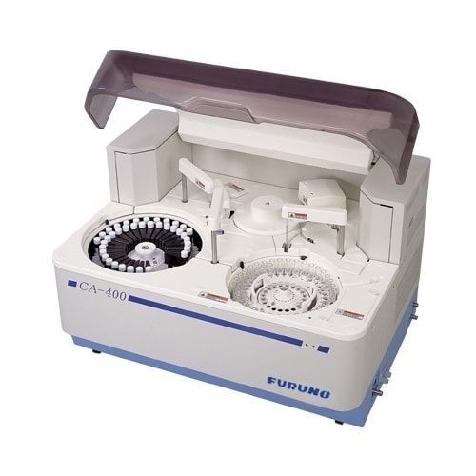
Выполняется широкий спектр биохимических исследований, который насчитывает более 40 показателей, дающий возможность оценить состояние белкового, углеводного, липидного обмена (включая коэффициент атерогенности, позволяющий оценить риск развития ИБС), электролитного и минерального обмена, в том числе магния, исследование специфических белков (СРБ, ревматоидный фактор, церулоплазмин,
антистрептолизин О). Рисунок 1 - Автоматический
биохимический анализатор «CA-400»

Анализатор «ACL9000», коагулометр «IL», анализатор агрегации тромбоцитов «Сhronolog 490-4D».
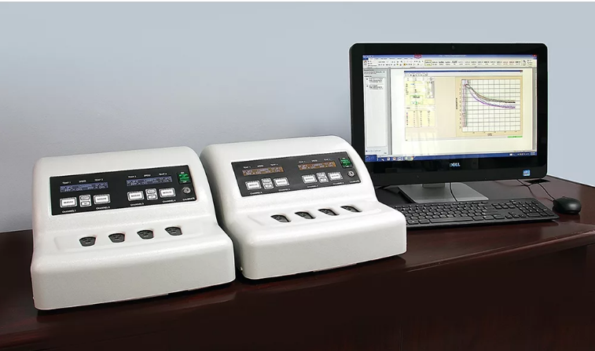
Рисунок 2 - Анализатор агрегации тромбоцитов «Chronolog 490-4D»
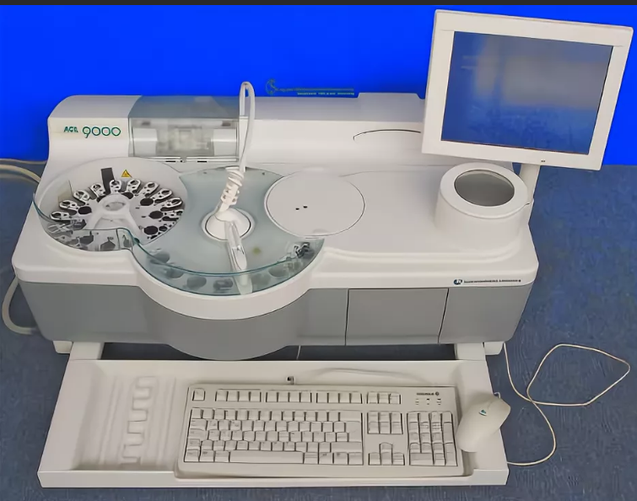
Проводят тесты, с помощью которых оценивают состояние плазменного и тромбоцитраного гемостаза. Широкий спектр исследований системы гемостаза включает в себя диагностику нарушения фибринолитической активности, волчаночного антикоагулянта, фактора Виллебрандта, нарушения агрегации тромбоцитов, контроль антикоагулянтной терапии (определение МНО, АЧТВ) и другое.
Рисунок 3 - Анализатор «ACL9000»

Автоматические гематологические анализаторы «Sysmex 1800i и 2000i», проводят полный анализ клеточного состава крови.
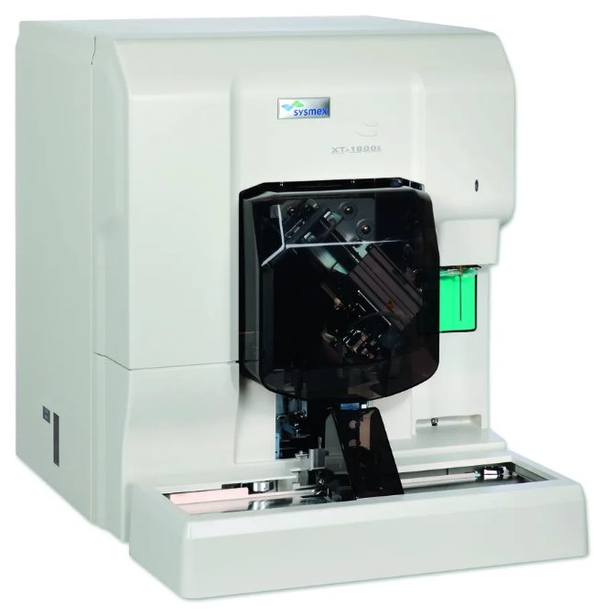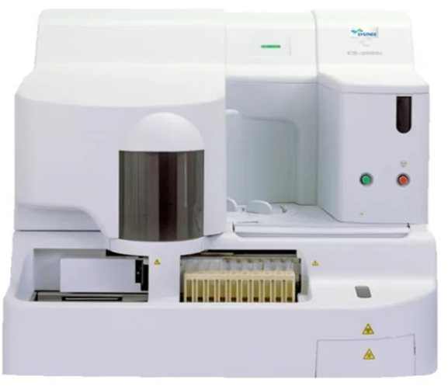
Рисунок 4 - Автоматические гематологические анализаторы «Sysmex 1800i и 2000i»

Иммунохимические анализаторы «Cobas 411e и Immulite 1000» позволяют оценить содержание кардиомаркеров, гормонов, метаболитов костной ткани, онкомаркеров и Torch-инфекций и септического воспаления.
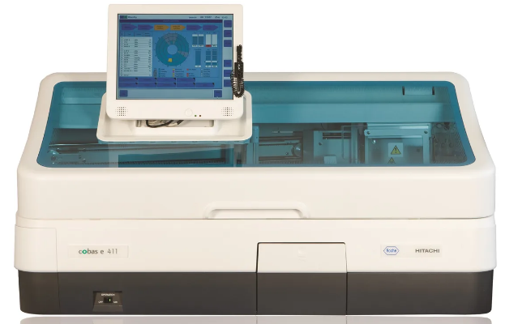
Рисунок 5 - Иммунохимический анализатор «Cobas 411e»
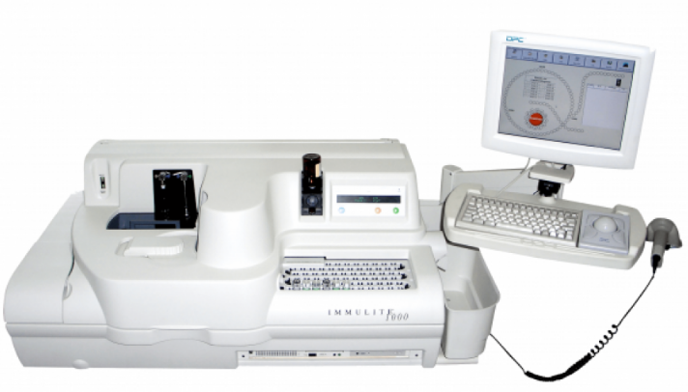
Рисунок 6 - Иммунохимический анализатор «Immulite 1000»
ДЕНЬ 6 (12.04.2022)

Правила проведение мероприятий по стерилизации и дезинфекции лабораторной посуды, инструментария, средств защиты
Дезинфекция и стерилизация изделий медицинского назначения проводится с целью уничтожения патогенных и условно-патогенных микроорганизмов - вирусов (в т. ч. возбудителей парентеральных вирусных гепатитов, ВИЧ-инфекции), бактерий (включая микобактерии туберкулеза), грибов на изделиях медицинского назначения, а также в их каналах и полостях.
Дезинфекции подлежат все изделия после применения их у пациента. Стерилизации подлежат все изделия, соприкасающиеся с раневой поверхностью, контактирующие с кровью в организме пациента или вводимой в него, инъекционными препаратами, а также изделия, которые в процессе эксплуатации контактируют со слизистой оболочкой и могут вызвать ее повреждение.
Все лабораторные инструменты (иглы, шпатели и пр.) и лабораторная посуда (предметные стекла, пипетки, пробирки и пр.) после использования подвергают дезинфекционной обработке.
Для этого необходимо применять средства для дезинфекции изделий медицинского назначения.
Лабораторную посуду и инструменты дезинфицируют путем погружения в раствор дез. средства. По окончанию времени экспозиции проводят предстерилизационную очистку – путем очищения инструментов и посуды в растворе дез. средства с помощью щеточек.
После этого изделия промывают проточной водой, просушивают. В завершении лабораторные изделия отправляют на стерилизацию паровым или воздушным методом.
Одноразовый инструментарий обеззараживают в растворе дез. средства, а затем утилизируют.

Основные этапы обработки инструментов медицинского назначения:
- дезинфекция;
- предстерилизационная очистка;
- стерилизация.
Дезинфекцию изделий осуществляют химическим методом
Рисунок 7 - Химический метод дезинфекции

Основные правила дезинфекции медицинского инструментария с использованием дезинфектантов:
- В качестве средств стерилизации используют только разрешенные физические и химические средства.
- При выборе средств следует учитывать рекомендации изготовителей изделий, касающиеся воздействия конкретных средств (из числа разрешенных в нашей стране для этой цели) на материалы этих изделий. При проведении дезинфекции допускается использование только того оборудования, которое разрешено в установленном порядке к промышленному выпуску и применению.

- Дезинфекцию с использованием химических средств проводят способом погружения изделий в раствор в специальных емкостях из стекла, пластмасс или покрытых эмалью без повреждений. Наиболее удобно применение специальных контейнеров, в которых изделия размещают на специальных перфорированных решетках. Емкости с растворами дезинфицирующих средств должны быть снабжены крышками, иметь четкие надписи с указанием названия средства, его концентрации и т. д.
- Промывка изделий под проточной водой до дезинфекции не допускается, т. к. аэрозоль, образующийся в процессе мытья, может инфицировать лиц, занимающихся обработкой, а также поверхности помещений.
- Значительно загрязненные инструменты подвергают предварительной, а затем собственно дезинфекции.
- Хлорсодержащие средства применяют в основном для дезинфекции изделий медицинского назначения из стекла, пластмассы, резины, коррозионно-стойкого материала.
- По окончании дезинфекционной выдержки изделия промывают. Оставшиеся загрязнения тщательно отмывают с помощью механических средств (ерши, щетки, салфетки марлевые или бязевые и др.) проточной питьевой водой.
- Ершевание резиновых изделий не допускается.

Предстерилизационная очистка предусматривает окончательное удаление остатков белковых, жировых, механических загрязнений и остаточных количеств лекарственных препаратов.
Предстерилизационной очистке должны подвергаться все изделия, подлежащие стерилизации. Для этого этапа обработки изделий также используют только разрешенные моющие средства.
Разобранные изделия подвергают предстерилизационной очистке в разобранном виде с полным погружением и заполнением каналов.
Мойку каждого изделия по окончании экспозиции проводят при помощи ерша, ватно-марлевого тампона и других приспособлений, необходимых при ручной очистке. Каналы изделий промывают с помощью шприца. Ершевание резиновых изделий не допускается. Предстерилизационную очистку ручным способом осуществляют в емкостях из пластмасс, стекла или покрытых эмалью (без повреждений).
Машинная мойка изделий предпочтительнее ручной вследствие ограничения контакта персонала с инфицированным материалом и возможности обеспечения более качественной очистки.
В настоящее время существует ряд средств, позволяющих объединить в один этап обработки дезинфекцию и предстерилизационную очистку.
Этапы предстерилизационной очистки:
- Промывание проточной водой после дезинфекции над раковиной в течение 30 секунд до полного уничтожения запаха дезсредств.
- Этап замачивание в моющем растворе при температуре воды 50°С на 15 минут шприцев и головок в разобранном состоянии.
- Мытье каждого изделия в этом же растворе, где проводилось замачивание, с помощью ерша или ватного тампона в течение 30 секунд.
- Споласкивание проточной водой (от 3 до 10 минут).
- Споласкивание дистиллированной водой в течение 30 секунд.
- Просушивание горячим воздухом при температуре +75..+87 °С в сушильных шкафах.

Утилизация отработанного материала
Утилизация - процесс трансформации веществ для их уничтожения или повторного применения.
Этапы:
- Сбор внутри лабораторий, предприятий.
- Перемещение из мест образования в специальные организации для временного хранения.
- Процессы дезинфекции и обезвреживания.
- Доставка в зоны, где происходит их захоронение/уничтожение.
Правила утилизации
Разработаны определенные правила при данном процессе:
- Для каждого вида отходов есть тары (в зависимости от физико-химических свойств каждого вещества в составе).
- Запрещено смешивание отходов разных классов в одной емкости.
- Для транспортировки подходит только специально выделенный автотранспорт.
- Сотрудники должны находиться на рабочем месте в спецодежде и быть вакцинированными.
- Запрещено утилизировать опасные материалы и вещества через систему сточных вод и сбора бытовых отходов.
- Существуют организации по утилизации, в которых специалисты занимаются сбором информации о количествах и свойствах каждого вида отходов.
Обязательно соблюдать правила безопасности относительно человеческого здоровья и экологии при работе, транспортировке и утилизации опасных отходов.
При несоблюдении правил сложно контролировать следующие риски:
- Травматизм и инфицирование вследствие неправильного удаления игл и шприцов и возможности их повторного применения.
- Токсическое воздействие лекарственных средств (в особенности, цитостатических, антибактериальных и ртутьсодержащих).
- Химические ожоги при дезинфекции или стерилизации (вследствие проведения экологически необоснованной утилизации).
- Другие виды ожогов (термические и вследствие радиации).
- Загрязнение окружающей среды при наличии токсических отходов или продуктов, выделяемых при их сжигании.

Классификация медицинских отходов:
Медицинские отходы в зависимости от степени их эпидемиологической, токсикологической и радиационной опасности, а также негативного воздействия на среду обитания подразделяются на пять классов опасности (таблица 3):

Таблица 3 - Классификация медицинских отходов

Класс опасности | Характеристика морфологического состава
А – эпидемиоло-гически безопасные отходы | Отходы, не имеющие контакта с биологическими жидкостями пациентов, инфекционными больными.  Канцелярские принадлежности, упаковка, мебель, инвентарь, потерявшие потребительские свойства. Смет от уборки территории и так далее.  Пищевые отходы центральных пищеблоков, а также всех подразделений организации, осуществляющей медицинскую и/или фармацевтическую деятельность, кроме инфекционных, в том числе фтизиатрических
Б – эпидемиоло-гически опасные отходы | Инфицированные и потенциально инфицированные отходы. Материалы и инструменты, предметы, загрязненные кровью и/или другими биологическими жидкостями. Патологоанатомические отходы. Органические операционные отходы (органы, ткани и так далее).  Пищевые отходы из инфекционных отделений.  Отходы из микробиологических, клинико-диагностических лабораторий, фармацевтических, иммунобиологических производств, работающих с микроорганизмами 3-4 групп патогенности. Биологические отходы вивариев.  Живые вакцины, непригодные к использованию
В - чрезвычайно эпидемиоло-гически опасные отходы | Материалы, контактировавшие с больными инфекционными болезнями, которые могут привести к возникновению чрезвычайных ситуаций в области санитарно-эпидемиологического благополучия населения и требуют проведения мероприятий по санитарной охране территории.  Отходы лабораторий, фармацевтических и иммунобиологических производств, работающих с микроорганизмами 1-2 групп патогенности.  Отходы лечебно-диагностических подразделений фтизиатрических стационаров (диспансеров), загрязненные мокротой пациентов, отходы микробиологических лабораторий, осуществляющих работы с возбудителями туберкулеза
Г - токсикологи-чески опасные отходы 1 - 4 классов опасности | Лекарственные (в том числе цитостатики), диагностические, дезинфицирующие средства, не подлежащие использованию.  Ртутьсодержащие предметы, приборы и оборудование.  Отходы сырья и продукции фармацевтических производств.  Отходы от эксплуатации оборудования, транспорта, систем освещения и другие
Д – радиоактив-ные отходы | Все виды отходов в любом агрегатном состоянии, в которых содержание радионуклидов превышает допустимые уровни, установленные нормами радиационной безопасности

ЛИСТ ЛАБОРАТОРНЫХ ИССЛЕДОВАНИЙ

8 семестр

Исследования | Количество исследований по дням практики |  |  |  |  |  | Итог
Исследования | 1 | 2 | 3 | 4 | 5 | 6
НвА₁с
Тропонины
пресепсин
прокальцитонин
Гормоны:

Онкомаркеры:
-
-
-
-
Протромбиновое время, МНО
Тромбиновое время
АЧТВ
Фибриноген
Антитромбин Ш
Плазмин
РФМК
Время свертывания
Участие в контроле качества

ОТЧЕТ ПО ПРОИЗВОДСТВЕННОЙ ПРАКТИКЕ

Ф.И.О. обучающегося Ковшова Оксана Валерьевна

Группы 407 специальности 31.02.03 Лабораторная диагностика

Проходившего (ей) производственную практику
с «06» Апреля 2022 г. по «12» Апреля 2022 г.

За время прохождения практики мною выполнены следующие объемы работ:

1. ЦИФРОВОЙ ОТЧЕТ

№ | Виды работ | Количество
1 | - изучение нормативных документов, регламентирующих санитарно-противоэпидемический режим в КДЛ:
2 | - прием, маркировка, регистрация биоматериала.  - получение плазмы и сыворотки из венозной крови.
3 | - приготовление реактивов,  - подготовка оборудования, посуды для исследования
4 | -определение белков плазмы крови (НвА₁с, тропонины, СРБ, прокальцитонин, пресепсин, кислый а-гликопротеин, а₁-антитрипсин, гаптоглобин, фибриноген);  - определение онкомаркеров (ХГ, АФП, КФ);  - определение гормонов;  - определение показателей гемостаза (ПТВ, МНО, ТВ, АЧТВ, фибриноген, РМФК, антитромбин III)  - работа на современном биохимическом оборудовании (анализаторы, коагулометры, агрегометры).
5 | - Регистрация результатов исследования.
6 | - проведение мероприятий по стерилизации и дезинфекции лабораторной посуды, инструментария, средств защиты;  - утилизация отработанного материала.

Текстовой отчет

- Умения, которыми хорошо овладел в ходе практики:
- Научилась принимать, маркировать, проводить регистрацию биоматериала; готовить реактивы, подготавливать оборудование, посуду для исследования;
- Научилась работать на современном лабораторном оборудовании;
- Научилась определять гормоны, специфические белки, онкомаркеры, витамины в биологических средах с использованием современных методов;
- Научилась проводить контроль качества клинико-биохимических исследований;
- Научилась определять показатели, характеризующие состояние свертывающей и противосвертывающей систем крови, современными методами;
- Научилась проводить контроль качества коагулологических исследований;
- Научилась регистрировать результаты исследования;
- Научилась стерилизовать и дезинфицировать лабораторную посуду, инструментарий, средства защиты;
- Научилась правильно утилизировать отработанный материал.

- Самостоятельная работа:
- Работа с нормативными документами и законодательной базой;
- Поиск электронных источников информации;
- Прием, маркировка, регистрация биоматериала;
- Определение биохимических показателей.

- Помощь оказана со стороны методических и непосредственных руководителей:
- Методический руководитель – Перфильева Г. В.
- Непосредственный руководитель – Попов В. Г.

- Замечания и предложения по прохождению практики:
___________________________________________________________________

Общий руководитель практики ________________ Попов В. Г.
(подпись) (ФИО)

М.П. организации

ХАРАКТЕРИСТИКА

Ковшова Оксана Валерьевна .
ФИО
обучающийся (ая) на 4 курсе по специальности СПО
31.02.03 Лабораторная диагностика
код наименование
успешно прошел (ла) производственную практику по МДК:
МДК 07.01. «Теория и практика лабораторных клинико-биохимических и коагулологических исследований»
в объеме 36 часов с «06» Апреля 2022 г. по «12» Апреля 2022 г.
в организации
КГБУЗ Красноярский краевой кожно-венерологический диспансер № 1
наименование организации, юридический адрес
За время прохождения практики:
№ ОК/ПК | Критерии оценки | Баллы  0-2
ОК.1 Понимать сущность и социальную значимость своей будущей профессии, проявлять к ней устойчивый интерес. | Имеет позитивное отношение к выбранной профессии, понимает ее личностную и профессиональную значимость, ответственно относится к порученному делу
ОК.2 Организовывать собственную деятельность, определять методы и способы выполнения профессиональных задач, оценивать их эффективность и качество.  ОК.13 Организовывать рабочее место с соблюдением требований охраны труда, производственной санитарии, инфекционной и противопожарной безопасности.  ПК 7.1 Готовить рабочее место и аппаратуру для проведения клинических лабораторных исследований. | Правильно организовывает свое рабочее место, выделяет в выполняемой работе первоочередные задачи, соблюдает профессиональную дисциплину.
ОК.3 Решать проблемы, оценивать риски и принимать решения в нестандартных ситуациях.  ПК 7.2. Осуществлять высокотехнологичные клинические лабораторные исследования биологических материалов. | Проводить современные биохимические исследования, правильно интерпротировать результаты исследования
ОК.4 Осуществлять поиск, анализ и оценку информации, необходимой для постановки и решения профессиональных задач, профессионального и личностного развития.  ПК 7.3. Проводить контроль качества высокотехнологичных клинических лабораторных исследований. | Находит и отбирает значимую профессиональную информацию в части действующих нормативных документов, регулирующих организацию лабораторной деятельности, применяет их положения на практике.
ОК.5 Использовать информационно-коммуникационные технологии для совершенствования профессиональной деятельности.  ПК 7.5. Регистрировать результаты проведенных исследований.  ПК 7.4. Дифференцировать результаты проведенных исследований с позиции «норма - патология». | Использует прикладное программное обеспечение для регистрации исследований, пациентов.  Соблюдает форму заполнения учетно-отчетной документации (журнал, бланки).
ОК.6 Работать в коллективе и команде, эффективно общаться с коллегами, руководством, потребителями. | Относится к медицинскому персоналу и пациентам уважительно, отзывчиво, внимательно. Отношение к окружающим бесконфликтное.
ОК.7 Ставить цели, мотивировать деятельность подчиненных, организовывать и контролировать их работу с принятием на себя ответственности за результат выполнения заданий. | Ответственно и правильно выполняет порученные задания
ОК.8 Самостоятельно определять задачи профессионального и личностного развития, заниматься самообразованием, осознанно планировать повышение квалификации. | Проявляет самостоятельность в работе, целеустремленность, организаторские способности.
ОК.9 Быть готовым к смене технологий в профессиональной деятельности. | Владеет современными лабораторными методами работы Способен освоить новое оборудование или методику (при ее замене).
ОК.10 Бережно относиться к историческому наследию и культурным традициям народа, уважать социальные, культурные и религиозные различия. | Демонстрирует толерантное (уважительное) отношения к представителям социальных, культурных и религиозных общностей.
ОК.11 Быть готовым брать на себя нравственные обязательства по отношению к природе, обществу и человеку.  ОК 14 Вести здоровый образ жизни, заниматься физической культурой и спортом для укрепления здоровья, достижения жизненных и профессиональных целей.  ПК 7.6. Проводить утилизацию биологического материала, дезинфекцию и стерилизацию использованной лабораторной посуды, инструментария, средств защиты. | Соблюдает санитарно-гигиенический режим, правила ОТ и противопожарной безопасности. Отсутствие вредных привычек. Участвует в мероприятиях по профилактике профессиональных заболеваний
ОК. 11 Быть готовым брать на себя нравственные обязательства по отношению к природе, обществу и человеку. | Соблюдает инструкцию по сбору отходов
ОК 12 Оказывать первую медицинскую помощь при неотложных состояниях. | Способен оказать первую медицинскую помощь при неотложных ситуациях

«_____» ____________ 2022 г.

Подпись непосредственного руководителя практики ____________/ Попов В. Г. (зав. КCЛ)
(ФИО, должность)
Подпись общего руководителя практики _____________/ Попов В. Г. (зав. КCЛ)
(ФИО, должность)

Критерии оценки для характеристики:
24-21 баллов – отлично
20-17 баллов – хорошо
16-12 баллов – удовлетворительно
Менее 12 баллов – неудовлетворительно

Аттестационный лист производственной практики

Студент (Фамилия И.О.) Ковшова Оксана Валерьевна .
Обучающийся на курсе по специальности 31.02.03 «Лабораторная диагностика»
при прохождении производственной практики по
МДК 07.01 Теория и практика лабораторных клинико-биохимических и коагулологических исследований

с «06» Апреля 2022 г. по «12» Апреля 2022 г. в объеме 36 часов
в организации
КГБУЗ Красноярский краевой кожно-венерологический диспансер № 1

освоил общие компетенции ОК 1 – ОК 14
_______________________________________________________________
освоил профессиональные компетенции ПК 3.1, ПК 3.2, ПК 3.3, ПК3.4

№ п/п | Этапы аттестации производственной практики | Оценка
 | Оценка общего руководителя производственной практики
 | Дневник практики
 | Индивидуальное задание
 | Дифференцированный зачет
 | Итоговая оценка по производственной практике

Дата _________________ Ф.И.О. Попов В. Г. (зав. КCЛ)

______________________
(подпись общего руководителя
производственной практики
от организации)
МП организации

Дата ____________ Ф.И.О. Перфильева Г.В.

методический руководитель ___________
(подпись)

МП учебного отдела

